СТРАТЕГІЯ РОЗВИТКУ
ДВНЗ «Прикарпатський національний університет імені Василя Стефаника»
на 2020-2027 рр.

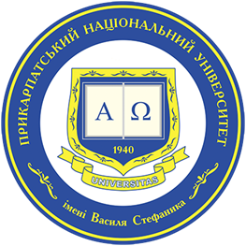

Івано-Франківськ - 2019

Загальні положення
ДВНЗ «Прикарпатський національний університет імені Василя Стефаника» – класичний, орієнтований на міжнародні стандарти освіти науково-освітній центр України.
Прикарпатський національний університет імені Василя Стефаника – засновано 1940 року.
Університет акредитований за найвищим, ІV рівнем акредитації. Згідно з міжнародним рейтингом SciMago Institutions Rankings університет посідає 1 місце (2019 р.) серед ЗВО України та входить до Топ-200 університетів Центральної та Східної Європи. Університет займає 14-ту позицію (у 2019 р.) серед більш, ніж 200 університетів України за показниками міжнародної наукометричної бази Scopus (цитовані англомовні публікації) та входить до 10-ти найкращих закладів вищої освіти західного регіону.
Прикарпатський національний університет є членом міжнародних консорціумів: член Європейської асоціації університетів (2010 р.); член Консорціуму Варшавського та українських університетів (2006 р.); член Міжнародного консорціуму університетів (2015 р.); член Консорціуму університетів Балтійського регіону та України (2015 р.); член Міжнародної університетської спільноти «Один пояс – один шлях» (2016 р.); член Великої хартії університетів «Magna charta universitatum» (2018 р.).
Університет підтримує тісні зв’язки з багатьма науковими та навчальними закладами світу (більше 50), зокрема США, Азії, і ЄС. Реалізує 11 безкоштовних магістерських програм подвійних дипломів з провідними університетами Республіки Польща.
ДВНЗ «Прикарпатський національний університет імені Василя Стефаника» має значний досвід у реалізації проектів. За останні 5 років в університеті реалізовано понад 15 великих міжнародних проектів, в т.ч. інфраструктурні проекти. У рамках європейської програми Еразмус+ КА2 Прикарпатський національний університет імені Василя Стефаника отримав грантові кошти для 4 проектів. У проекті MoPED – «Модернізація педагогічної вищої освіти з використання інноваційних інструментів викладання» вперше в Україні університет виступає грантоотримувачем. У рамках європейської програми Еразмус+ KA1 Університет реалізовує 9 програм академічної мобільності студентів та викладачів.
Успішно реалізуються проекти загальнодержавного значення – Державний інвестиційний проект «Будівництво Міжнародного центру зустрічей студентської молоді України і Республіки Польща (с. Микуличин Івано-Франківської області)» та проєкт створення Міжнародного наукового центру «Обсерваторія» (г. Піп Іван, Чорногірський хребет, Карпати), який виконується за грантові кошти транскордонної програми ЄС «Польща-Білорусь-Україна». Важливим проєктом, який реалізовує університет є «Створення проектно-освітнього центру «Агенти змін». Даний центр є реальною платформою для співпраці студентів (в межах виробничої практики) та викладачів університету з стейкхолдерами, територіальними громадами, бізнес-структурами у сфері підготовки і реалізації інфраструктурних проєктів розвитку.
ДВНЗ «Прикарпатський національний університет імені Василя Стефаника». Орієнтований на європейські стандарти освіти, університет має у своєму складі розширену систему структурних підрозділів, які забезпечують навчально-виховну роботу: 11 факультетів; 4 інститути; 1 коледж; 79 кафедр, на яких працюють 123 докторів наук, професорів, 724 кандидатів наук, доцентів; Навчально-науковий центр якості надання освітніх послуг та дистанційного навчання, інформаційно-обчислювальний центр, Науковий парк «Прикарпатський університет», дендрологічний парк ім. З. Ю. Павлика, Ботанічний сад, Наукову бібліотека, спортивно-оздоровчий комплекс «Смерічка», 2 музеї, стадіон «Наука», спортивний комплекс «Олімп».
За всіма напрямами та спеціальностями в університеті (з урахуванням коледжу) вищу освіту здобуває 14 735 студентів, навчається 304 аспіранти, 30 докторантів.
В університеті на якісно високому рівні реалізуються програми підготовки: за 7 спеціальностями ступеня молодшого спеціаліста; за 85 спеціальностями (освітніми програмами) ступеня бакалавра; за 66 за освітніми програмами ступеня магістра, за 25 програмами доктора філософії. За весь час своєї діяльності університет підготував понад 150 тисяч фахівців.

Бачення, місія, цінності та стратегічні цілі університету
Бачення: Прикарпатський національний університет імені Василя Стефаника – це сучасний конкурентоспроможний освітній та науково-дослідницький центр міжнародного рівня, потенціал якого впливає на розвиток регіону та формування людського капіталу
Наша місія:
• освіта – надання якісних освітніх послуг, спрямованих на підготовку високопрофесійних фахівців;
• наука – формування сучасного дослідницького університету – центру генерування інноваційних ідей та їх реалізації;
• регіон – спрямування освітнього та наукового потенціалу на розвиток і зміцнення регіону.

Ключові цінності:
Л – лояльність і відповідальність
І – інноваційність й індивідуальний підхід (студентоцентризм)
Д – довіра та допомога
Е – енергійність та ефективність
Р – розвиток і раціональність

Стратегічні цілі розвитку університету
1. Всебічний розвиток людського капіталу задля забезпечення суспільного та економічного зростання нашої країни.
2. Створення умов для формування високоморальних, патріотичних, освічених особистостей, спроможних вносити істотний вклад у майбутнє України.
3. Формування висококваліфікованих професіоналів шляхом органічного поєднання освітньої, наукової та інноваційної діяльності на засадах академічної доброчесності.
4. Створення в університеті потужної науково-дослідної бази – як осередку генерування інновацій не тільки в Україні, але й у світі.
5. Розвиток міжнародної співпраці з різними організаціями у галузі освіти, науки, культури та спорту.
6. Становлення інноваційної корпоративної культури якості, розвитку й співпраці працівників, студентів і випускників університету на основі соціальної відповідальності.

Стратегічні напрями розвитку університету
Задля реалізації місії університету та досягнення поставлених стратегічних цілей визначено основні стратегічні напрями розвитку.
1. Удосконалення навчального процесу задля формування необхідних компетенцій у студента, які забезпечать високий рівень його конкурентоспроможності та затребуваності на ринку праці; студентоцентризм.
2. Забезпечення прогресивного розвитку наукової діяльності в університеті у контексті: відповідності критеріям надання та підтвердження статусу національного ЗВО; отримання статусу дослідницького університету; відповідності критеріям віднесення до «університетів світового рівня».
3. Активний розвиток міжнародної співпраці в освітній, науковій, проектній та культурній галузі задля розвитку потужностей університету, людського капіталу та регіону.
4. Удосконалення інформаційно-комунікативної політики та формування позитивного іміджу університету міжнародного рівня.
5. Соціально-економічний розвиток університету задля створення сприятливого середовища для гармонійного розвитку працівників, студентів і випускників університету.
6. Розвиток цілісної системи корпоративної культури якості та академічної доброчесності в університеті як «організації майбутнього».

Стратегічні напрями і тактичні завдання розвитку університету реалізуються в межах 6 основних векторів

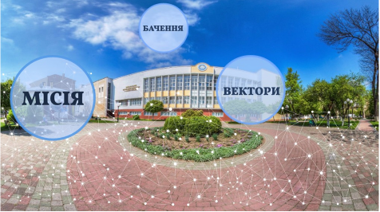

Вектори розвитку

Вектори розвитку

Вектори розвитку

Вектори розвитку

Стратегія розвитку університету на 2020-2027 рр. передбачає реалізацію взаємодоповнюваних стратегій розвитку другого рівня:
- стратегія інтернаціоналізації;
- стратегія управління якістю (за міжнародною системою сертифікації ISO 9001).

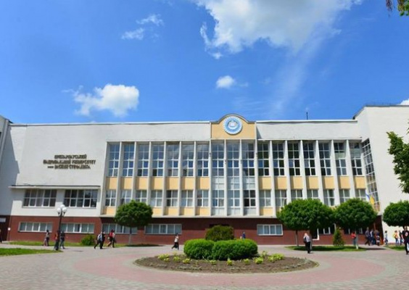

Стратегія розвитку університету на 2020-2027 рр. передбачає реалізацію низки тактичних планів розвитку. Зазначені плани розвитку зазначені в порядку пріоритетності та послідовності впровадження в практичну діяльність:
- комплексний управління якістю в університеті за міжнародною системою сертифікації ISO 9001;
- комунікаційний план;
- план формування корпоративної політики академічної доброчесності та соціальної відповідальності;
- маркетинговий план (в т.ч. розвиток бренду університету);
- тактичний план інтернаціоналізації.

В основі формування конкретних стратегічних завдань та очікуваних результатів реалізації стратегії розвитку університету 2020-2027 рр. покладено принцип SMART:

S - | specific | підвищення рівня якості та конкурентоспроможності університету в освітній, науково-дослідній сфері та міжнародній діяльності
M - | measurable | підвищення конкретних КРІ (в межах результативності освітніх, наукових та показників міжнародної діяльності) на 18-25 %
A - | attainable | університет має необхідні умови для реалізації стратегічних завдань
R - | relevant | утримання університетом високих позицій у вітчизняних та міжнародних рейтингах й високої оцінки серед стейкхолдерів
T - | time-bound | дедлайн – 2027 р.

Ректор І.Є. Цепенда

